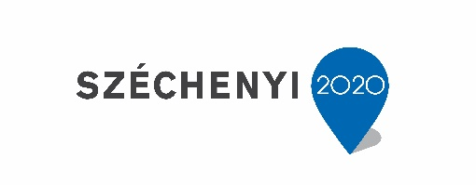
MEGHÍVÓ

A Régió Integ-Ráció Egyesület tisztelettel várja
az infokommunikációs technikák iránt érdeklődő
40 év fölötti korosztály tagjait
a TOP-7.1.1-16-H-ESZA-2020-01961 pályázat keretében tartandó

DIGITÁLIS KÉSZSÉGFEJLESZTÉS KÉPZÉSI PROGRAMRA.

KEZDŐ IDŐPONT: 2022. szeptember 26., hétfő, 17-19 óra

HELYSZÍN: ELTE Savaria Egyetemi Központ B. ép., 9700 Szombathely, Károlyi Gáspár tér 4.

PROGRAM: A képzési program 5 alkalmat foglal magában (5 x 2 óra), hétfői napokon.
(Az időpont a résztvevők igényei alapján pontosításra kerül.)

A program során a 41-65 és 65+ korosztály tagjai megismerhetik, illetve elmélyíthetik ismereteiket az alábbi területeken:
  - Informatika alapjai
  - Infokommunikációs technikák (IKT)
  - Innovatív informatikai eszközök, alkalmazások

OKTATÓK: dr. Nemes József
Dalos Donát
Takács Dániel

A programon való részvétel ingyenes, de regisztrációhoz kötött, ami a jelentkezési lap kitöltésével történik. A jelentkezési lap beadható:
- közvetlenül a netsavaria.hu oldalon történő kitöltéssel, vagy
- nyomtatva, kitöltve az első képzési napon.
A programon résztvevők száma max. 20 fő.

Szombathely, 2022. szeptember 12.

Üdvözlettel:
Magyar Elemér
Régió Integ-Ráció Egyesület
elnök

